BERNARTICE

******************************************** ZPRAVODAJ 1/2014
Vážení spoluobčané. Vítejte u dalšího čísla našeho zpravodaje. Nejprve několik informací k loupeži na našem úřadě, ke které došlo ve středu 15.1.2014 večer. Pachatel vnikl do objektu zadní částí od školy. Vylomil dveře,odpojil telefonní rozvody a dál se postupným vylamování dveří dostal až do kanceláří v prvním patře. Vyřadil zabezpečovací zařízení z provozu a nikým nerušen otevřel rozbrusem náš historický tresor, kde odcizil hotovost ve výši 50 tis. Kč, provedl důkladnou prohlídku zásuvek a odcizil notebook. Celková škoda je odhadnuta na 90 tis. Kč. V současné době policie případ odložila a obec jedná s pojišťovnou o náhradě škody.
Dále několik informací k dopravě. Situace kolem Žďákovského mostu je stále stejná, to znamená, že se nic neděje. Celá záležitost začíná vypadat jako scéna z absurdního divadla,ale nás se buhužel velice citelně celá záležitost dotýká. Vůbec se nedivím, že toho někteří z Vás začínají „mít tak akorát dost“. Oprava komunikace v Písecké ulici se podle slov z ŘSD určitě uskuteční, předpokládaný termín je léto letošního roku. Přeložení elektrického vedení do země a s tím spojené budování nového veřejného osvětlení a oprava chodníků se ale odkládá na příští rok. Oprava mostku v Týnské ulici bude zahájena s největší pravděpodobností v květnu. Zakázku vysoutěžila firma Strabag. Most bude uzavřen pro veškerou dopravu minimálně dva měsíce.Pro pěší bude vybudována provizorní lávka.
Obec vyhlásila čtyři větší výběrová řízení. Finančně největší zakázka je oprava komunikace do Jestřebic. O zakázku projevilo zájem 9 firem. Zvítězila firma Trkovský s.r.o. s cenou 3 062 641,- Kč. O zakázku na vybudování chodníků u „řadovek“ mělo zájem 10 firem, zvítězila firma HES Stavební s.r.o. s cenou 471 143,- Kč. Zakázka „Malá tělocvična“ ve škole – přihlášeno 6 firem, zvítězila společnost SNN z Bechyně, cena díla 299 198,- Kč, zakázka „Komunikace Srlín“ v části s novou výstavbou, zvítězila firma Dřevotvar s.r.o. z Chýnova. Z šesti firem dala nejlepší nabídku 1 075 179,-Kč. Podali jsme také žádosti o granty, vyhlášené Jihočeským krajem. Byli jsme úspěšní u žádostí na opravu hřbitovní zdi – 60 000,-, pro sportovce na opravu střechy šaten na fotbalovém stadionu – 100 000,-Kč, přehlídku dechových hudeb – 20000,-Kč. Neuspěli jsme s žádostmi na opravu pomníku v Srlíně, na akci Bernfest, na opravu vodovodu (šoupata, hydranty). Ve stavu schvalování jsou naše žádosti na čekárny v Srlíně, opravu kapličky v Bilince a opravu a odbahnění rybníka v Bojenicích. V programu obnovy venkova Jč. Kraje máme za oranžovou stuhu 300 000,- Kč, od Ministerstva pro místní rozvoj dostaneme 600 000,- Kč, vše půjde na opravu komunikace do Jestřebic. Na úroky z našich úvěrů nám přispěje kraj částkou 70 000,- Kč. Zpracování žádostí nás nestojí nic, zpracovávám je sám.
Rozpočet obce byl schválen jako přebytkový +80 000,- Kč. Mimo jiné našim hasičům přispějeme vždy částkou 6000,- Kč na hudbu při jejich akcích, 1 000,- Kč na dětské dny, na věcné dary při různých soutěžních akcích, karnevalech, na šachový turnaj 3 000,- Kč, letní zábavu u sokolovny, … .
Loňské hospodaření obce bylo přebytkové, na konci roku jsme měli na účtu u Čs.spořitelny 1 360 000,- Kč, na účtu u ČNB560 000,- Kč, předfinancovanou dotaci na zalesnění 10 ha lesa 500 000,-Kč a na účtu s.r.o. byl zústatek 536 000,- Kč. Je vyhlášena výzva na podávání žádostí o půjčku z Fondu rozvoje bydlení. Připraveny jsou finance na 3 půjčky po 50 000,- Kč na opravy bydlení (oprava střechy, výměna oken, zateplení, izolace proti vlhkosti, změna vytápění). Výše úroku 4 %, splatnost do 5 let. Je škoda tyto prostředky nevyužít.
Určitě jste si všimli uzavření naší pošty v sobotu. S tímto krokem obec nesouhlasí, důrazně jsme požádali o vrácení sobotního provozu. Toto je další krok,jak odradit lidi od bydlení na venkově. Rovněž jsme neschválili navýšení ceny vodného a stočného, byť to bylo jen o necelé 2,- Kč. Již více jak 10 let nezvyšujeme nájem v našich bytech, který je 29,- Kč za m2, Branice, Kovářov nebo Chýnov účtují více než 50,-Kč/m2.
Rád bych se zmínil i o kulturních akcích, které již proběhly. Konaly se tradiční plesy hasičů, sportovců, maškarní v Srlíně, kde jsou ve společenských akcích velice aktivní. Povedlo se jim i tradiční divadelní představení, opět bylo vyprodáno, což jim přejem ale i trochu závidíme.
Proběhl i již tradiční obecní ples s bohatou tombolou a zpestřením večera v podobě travesti show. Nepříjemnou závadou, dá se říci půlnočním překvapením, byly nefungující toalety. Ještě že bylo venku pěkně.
Z akcí, které nás čekají, zmíním především vzpomínkovou akci u příležitosti výročí stých narozenin generála Rudolfa Severina Krzáka. Při této příležitosti bude odhalena pamětní deska na jeho rodném domě, udělena pamětní ocenění na vzpomínkové akci v sokolovně.
Připomenu dále čarodějnice 30. dubna, tradiční jarmark 1. května a pietní vzpomínku dne 8. května, spojenou opět s doprovodným programem. Všichni jste srdečně zváni.
O projektu „kompostery pro naše občany“ jste předpokládám již slyšeli, někteří si jej již vyzvedli, stále je jich však k dispozici dostatek. Můžete o jejich přidělení stále žádat, pokyny jsou k dispozici na našich stránkách, nebo nyní ve zpravodaji.
Na sezónní výpomoc opět nastoupili pracovníci veřejně prospěšných prací. Pro obec je jejich práce potřebná a jejich zaměstnávání velice výhodné, mzdu hradí Úřad práce, na dofinancování se podílíme jen malou částkou. V současnosti jich zaměstnáváme šest, tři končí v červnu a předpokládáme nástup dalších. Bez jejich pomoci bychom úklid našich obcí zvládli velice špatně.
Začíná jedno z nejvoňavějších a nejkrásnějších období roku. Zima k nám byla shovívavá a sníh jsme uklízeli snad jenom jednou.. Vše se začíná zelenat, vše začíná rozkvétat.
Přeji Vám radost z Vašich rozkvetlých zahrádek a oken a vůbec radost z tohoto krásného ročního období. A jako každým rokem, připomínám hochům, mládencům a pánům ten zvyk pod rozkvetlými stromy na prvního máje a slečny, dívky a ženy by se k tomu neměly nechat dlouho přemlouvat. Tak nezapoměňte a u dalšího čísla zpravodaje se těší
Pavel Souhrada.
Z jednání zastupitelstva obce: Zastupitelstvo obce zasedalo dvakrát a schválilo rozpočet obce na rok 2014, příjmy obce jsou naplánovány na 20 496 062,- Kč, výdaje na 20 418 770,- Kč. Nejvýraznější položky rozpočtu ve výdajích jsou 3,3 mil. Kč pro školu, 2 mil. Kč na opravu komunikací, 1,4 mil. Kč splátky úvěrů, 450 tis. Kč nové chodníky.Schválilo prodej pozemků Povodí Vltava dotčené realizací protipovodňových opatření u mostku v Týnské ulici za souhrnnou cenu dle znaleckého posudku 86 340,- Kč, schválilo bezúplatný převod pozemků od státu do majetku obce Bernartice – pozemek č. 180/1v Bernarticích u moštárny a 129/6 v Bojenicích. Schválilo mimořádný příspěvek TJ Sokol Bernartice ve výši 128 493,- Kč na výměnu oken a dveří na stadionu. Zastupitelstvo schválilo rozpočtová opatření č. 13/2013 a 1 a 2/2014, účetní závěrku obce Bernartice a společnosti Bernartice s.r.o., prodej pozemku 27/3 ve Svatkovicích (pozemek pod bývalou restaurací) panu Garbaczewskému z Prahy – majiteli budovy bývalé restaurace a pozemek č. 313/70 v Bernarticích – lokalita Posvátný Ing. Venclíkovi z Písku.
Zastupitelstvo obce neschválilo zvýšení ceny vodného a stočného pro období od 1. 4. 2014 do 31. 4. 2015. Zastupitelstvo vyslovilo nesouhlas se zrušením sobotního provozu pobočky České pošty v Bernarticích.
Z jednání rady: Rada obce se sešla na svých jednáních 8x a: schválila nákup 90 kusů židlí a 15 stolů do bernartické sokolovny od firmy PF nábytek Veselíčko v celkové hodnotě 169 000,- Kč, zhotovitelem opravy bytu v bernartické sokolovně firmu Vladimír Charypar z Bernartic za cenu 314 000,- Kč, vyhlásila výběrové řízení na dodavatele služby těžby dřevní hmoty v obecních lesích a výběrové řízení na výkup dřevní hmoty z těžby v obecních lesích. Projednala žádosti o přidělení obecního bytu žadatelů Petra Kolka ze Sobědraže a Martiny Fukové z Bernartic, žádosti přidělení bytu v DPS Bernartice žadatelů Marie Šmejkalové z Prahy, Jiřiny Křovinové z Aše, Markéty Blažkové z Bernartic a Marie Hrubé ze Sezimova Ústí. Schválila smlouvu se společností Woodprojekt s.r.o. Tachlovice na provedení elektronické aukce prodeje dřeva, dodatek č.1/2014 se společností Compaq Votice na svoz popelnic, smlouvu o bezúplatném převodu odpočívadla pro cyklisty na bernartické náměstí od Svazku obcí Milevska. Schválila smlouvu o věcném břemenu se společnosti EON na vedení zemního kabelu NN a umístění pilířků NN na Posvátném a umístění kabelu NN ve Zběšicích stavby:“Pi Starý – Zběšice“. Rada vyhlásila výzvu na podávání žádostí o půjčky z Fondu rozvoje bydlení pro letošní rok. Odsouhlasila umístění korpusu čapího hnízda na komín Husovy kaple, odsouhlasila vyvěšení tibetské vlajky dne 10. 3. 2014, projednala oznámení o řešení přestupků Mě. Ú. Milevsko pro obec Bernartice v roce 2013 – byly čtyři. Rada vyhlásila výběrové řízení na zhotovitele akcí: „Oprava komunikace Bernartice Jestřebice“, „Výstavbu chodníků v ulici K Posvátnému“ (u řadovek), „Výstavba komunikace v Srlíně“ (nová zástavba u rybníka) a „Vybudování malé tělocvičny ve škole“, vybrala zhotovitelem druhé části opravy střechy srlínské hasičské klubovny (bývalá knihovna u zámku) firmu Pavel Busínský ze Zběšiček, zhotovitelem odbahnění a opravy rybníka v Bojenicích firmu Jaroslav Pilík z Pechovy Lhoty.
Projednala a schválila provozní záležitosti bernartické školy, rozpočtová opatření č.1 a 2 letošního roku a účetní závěrku obce Bernartice a společnosti Bernartice s.r.o.
Další informace naleznete na našich internetových stránkách (www.bernartice.cz).
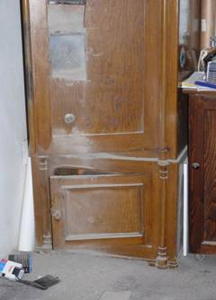
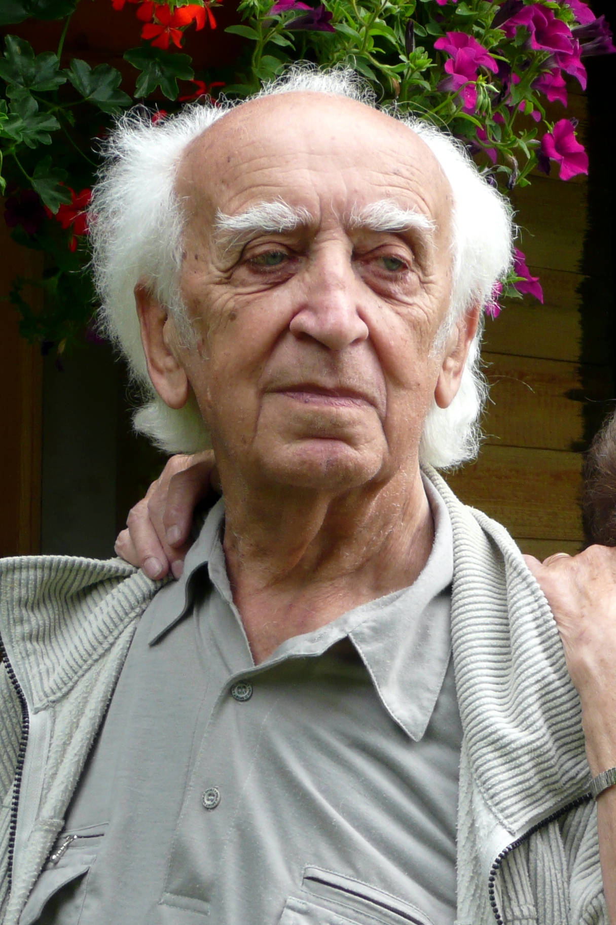
Nezvaná návštěva na radnici – zloději. Ve středu 15.1.2014 přibližně ve 21,15 došlo ke vloupání do budovy radnice. Pachatel si počínal velice zručně, se znalostí prostředí. Do budovy se dostal z části od školy vylomením dveří, odpojil telefonní ústřednu, vylomil další dveře v horní části radnice a odpojil zabezpečovací zařízení. Rozbrusem otevřel trezor a dále řádil v kancelářích. Vyhazoval obsah šuplíků a skříní. Z kanceláře odcizil notebook, z trezoru hotovost ve výši 53 000,- Kč. Škoda na dveřích a ostatním zařízení kanceláří je přibližně 20 000,- Kč, škoda na historickém trezoru, který přežil první republiku, nacistické řádění v Bernarticích, epochu národních výborů, Ruskou invazi v roce 1968 i sametovou revoluci, je nevyčíslitelná.
František Mikolášek. Dne 19. února 1924 se narodil v Bernarticích pan František Mikolášek. Podplukovník, historik, spisovatel, bývalý inspektor a profesor. V tolika podobách s ním mnozí přišli do styku. A nikdy to nebylo setkání nepříjemné, o čemž svědčí oblíbenost jak u vojáků základní služby, kteří na svého velitele vzpomínají dodnes, tak u studentů, které vyučoval na píseckých středních školách. Pan František Mikolášek je osobností, jakých máme v současné době tak poskrovnu a jaké bychom právě teď tolik potřebovali. Do dalších let přejeme hodně zdraví.
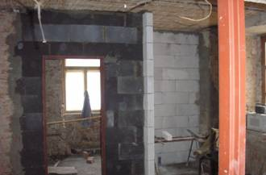
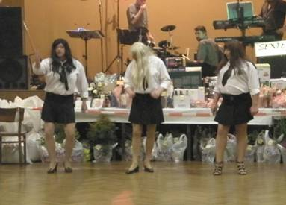
Oprava bytu v sokolovně. Opravu bytu v bernartické sokolovně provádí firma Charypar z Bernartic. Byt projde kompletní rekonstrukcí. Nové podlahy, příčky, otlučení omítek a nahození stěn i stropů, nové rozvody elektřiny, nové plynové topení, okna, dveře, vodoinstalace, odpady. Rozpočet opravy je na 314000,- Kč. Nový správce sokolovny by se mohl nastěhovat začátkem léta.
IX. ples obce Bernartice. V pátek 14. března 2014 se konal v Bernarticích v sokolovně již devátý obecní ples. K tanci a poslechu tentokrát hrála skupina Sextet band z Písku. Překvapením večera bylo vystoupení členů skupiny REVERS KABARET PARODI z Týna nad Vltavou. Děkujeme všem, kteří se podíleli na přípravě plesu a také všem sponzorům, kteří přispěli finančně nebo věcnými dary do tomboly. Naopak se omlouváme všem, kterým jsme způsobyli trable se situací, která nastala v průběhu večera a sice nefunkčností (ucpáním) sociálního zařízení v celé sokolovně.
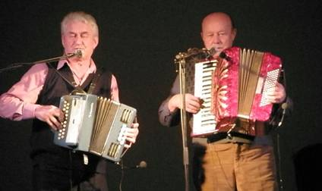
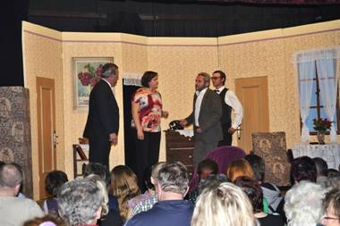
Bernartická heligonka – 3. ročník. V sobotu 22. března 2014 zněly v Bernarticích heligónky. V pořadí třetí setkání heligónkářů – tzv. Bernartická heligónka, kterou pro bernartické pořádá Heligónkářská liga v čele s panem Josefem Janouškem z Rožmitálu pod Třemšínem. Konání letošního setkání bylo ohroženo, neboť už od 10 hodin nešel v půlce Bernartic elektrický proud. Vyhořel transformátor, z kterého je elektricky pokryta i sokolovna. Ukončení opravy bylo odhadnuto na 17. hodinu. Měli jsme ale velké štěstí, neboť pracovník E.Onu po požádání přepojil sokolovnu z jiného trafa. A tak mohla Bernartická heligónka ve 14 hodin v klidu začít. Heligónkáři vystupovali pod pořadovými čísly a diváci jim na konci dávali hlas, každý podle toho jak se komu kdo líbil. Vystoupili: Ladislav Kofroň, Vladimír Hanžl, Stanislav a Libuška Brčákovi, Josef Otruba, Pavel a Maruška Fišerovi, Miroslav Hrdlička, František Kothera, Ludmila Koucká, Pavel Otruba, Maruška Fišerová, Josef Janoušek a Josef Lhotecký. V divácké soutěži už potřetí vyhrál Josef Lhotecký z Nemějic, druhé místo získal nováček soutěže pan Ladislav Kofroň z Milevska a na třetím místě skončil heligónkář, který se zúčastnil každého našeho setkání, pan Pavel Otruba. Na závěr celého programu zahrála a zazpívala Toulavá kapela pod vedením Pepy Janouška. Odcházející návštěvníci, kteří přijeli i z Týna nad Vltavou či z Českých Budějovic, děkovali pořadatelům za krásné zábavné odpoledne a těší se už na další ročník. Sobotního setkání se zúčastnilo 83 příznivců lidové hudby a heligónek.
Divadlo v Srlíně. V sobotu večer dne 22. března se, jako již téměř tradičně zaplnil sál místního kulurního domu do posledního místa. Důvodem bylo divadelní vystoupení Divadelního souboru SDH Božejovice. Pro letošní sezónu si nastudovali hru Pavla Rudy Maříka Chyťte zloděje (pokoj č. 23). Při veselohře o třech jednáních se všichni pobavili. Po zkončení divadla pokračovala volná zábava s učinkujícími při hudbě s panem Cézou. Dle sdělení účinkujících je to jejich již devatenáctá ochotnická sezona.
*************************************************************************************************Vzpomínková akce na generála Rudolfa Severina Krzáka. Obec Bernartice a KVV Písek Vás zvou na "vzpomínkovou akci" ke stému výročí narození generála Rudolfa Severina Krzáka, která se bude konat v pátek 4. dubna 2014 v Bernarticích. Zahájení slavnostního programu je ve 14,00 hodin u radnice.
******************************************************************************

Nejbližší kulturní akce:

4. 4. 100. výročí narození generála Rudolfa Krzáka + odhalení pamětní desky
9. 4. Beseda s Dr. Práškem – Velikonoce na Písecku
15. – 18. 4. Prodejní výstava v knihovně
30. 4. stavění májky a pálení čarodějnic
1. 5. prvomájový jarmark v Bernarticích
8. 5. slavnostní průvod k pomníkům padlých
a na vrch Posvátný
7. 6. 3. ročník soutěže Bernartický sekáč
21. 6. 15. ročník Memoriál škpt. Rudolfa Hrubce v bleskové hře v šachu
28. 6. Memiriál Ladislav Boušky –hasičská soutěž v Srlíně

*************************************************************************************************
Kompostery: Vyzýváme naše občany k podání žádosti o přidělení kompostéru.
Podmínky pro přidělení:
- Kompostéry jsou přidělovány zdarma (formou smlouvy o výpůjčce, po 5 letech přejde komposter do vlastnictví žadatele).
- Kompostery budou přidělovány pouze osobám trvale žijícím v Bernarticích, Rakově, Svatkovicích, Bilince, Bojenicích, Jestřebicích, Kolišově, Rábu, Srlíně a Zběšicích.
- Počet kompostérů je omezen, podle podmínek dotace je celkové množství kompostérů 259ks (1 komposter na 5 trvale žijících obyvatel)
- Žádosti prosíme předkládat písemně na adresu:
- Obec Bernartice, Nám. svobody 33, 398 43 Bernartice,
- nebo písemně na podatelnu obce (kancelář matriky),
- nebo mailem na adresu: starosta.ou@bernartice.cz.
- V žádosti prosíme uvést telefonní číslo pro případné pokyny pro vyzvednutí kompostéru.
- Kompostéry budou připraveny k vyzvednutí na sběrném dvoře v Bernarticích.
- Další pokyny budou k dispozici v obecních vývěskách, našich internetových stránkách www.bernartice.cz , nebo hlášeny místním rozhlasem.
- Předpokládáme přidělení jednoho kompostéru na jedno číslo popisné.
- Případné dotazy zodpovíme na tel. čísle: 724180242.
*************************************************************************************************

Poplatky pro rok 2014: popelnice: trvale přihlášený obyvatel 400,- Kč, za rekreační objekt 400,-Kč.
Psi: RD Bernartice- 60,- Kč, druhý pes v RD 200,- Kč, v bytovkách 200,- Kč, druhý pes v bytovce 500,- Kč, v místních částech: první pes 40,- Kč, druhý pes 140,- Kč, druhý pes na samotách (Rakov, Zběšice) 60,-Kč. Minimálně polovina poplatku za popelnice měla být uhrazena do konce března!!
Letní svoz popelnic: Firma COMPAQ Votice, která u nás provádí svoz komunálního odpadu – popelnic oznamuje, že dne 31.3. 2014 byl poslední zimní termín svozu. Tímto dnem začíná letní svoz, tedy každých čtrnáct dní. První letní svoz popelnic bude dne 14.4.2014 a dál každý další SUDÝ týden, vždy v pondělí.
*********************************************************************************
________________________________Více na stránkách obce: www.bernartice.cz__________________________________
Vydal Obecní úřad Bernartice v dubnu 2014 jako informační leták.

